1. Створити ресурсну группу

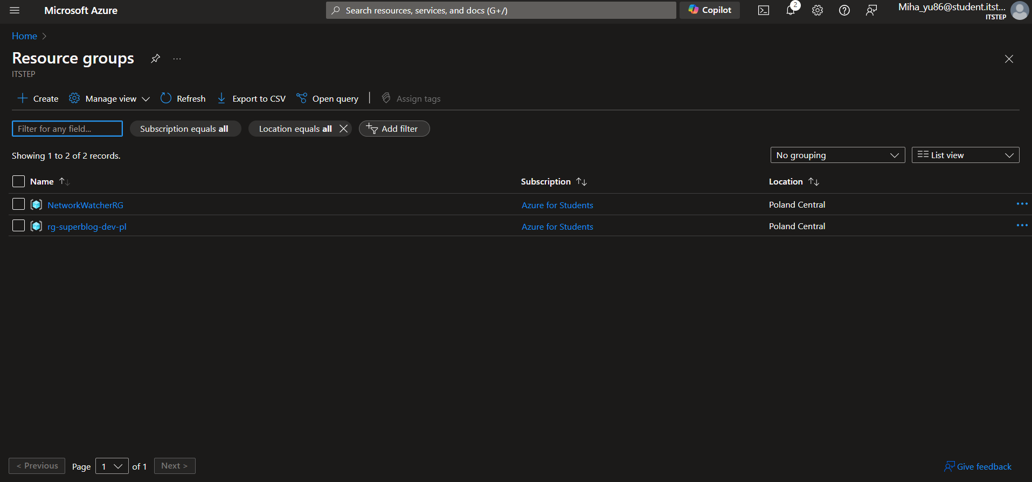

1. Створити віртуальну машину

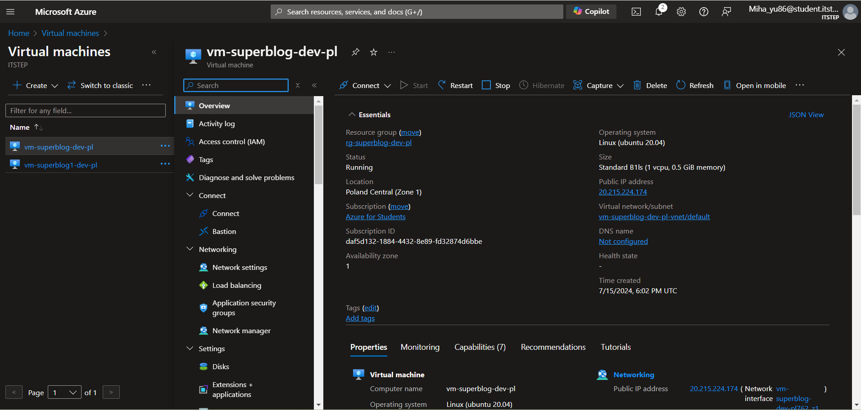

1. Задеплоїти любий проєкт (любу технологія, але в пріоритеті ASP.NET Core)

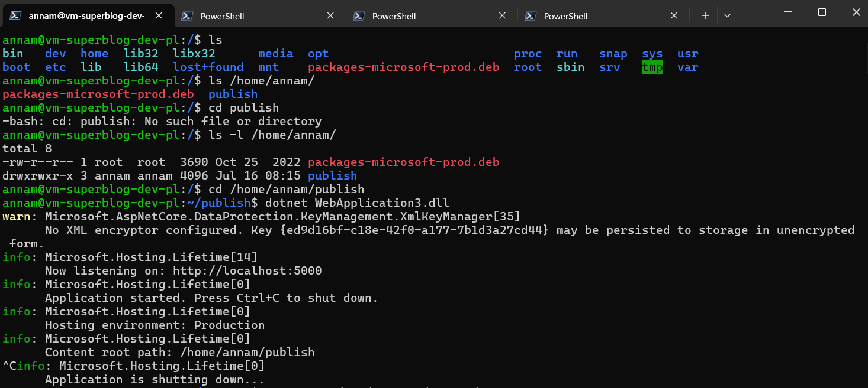

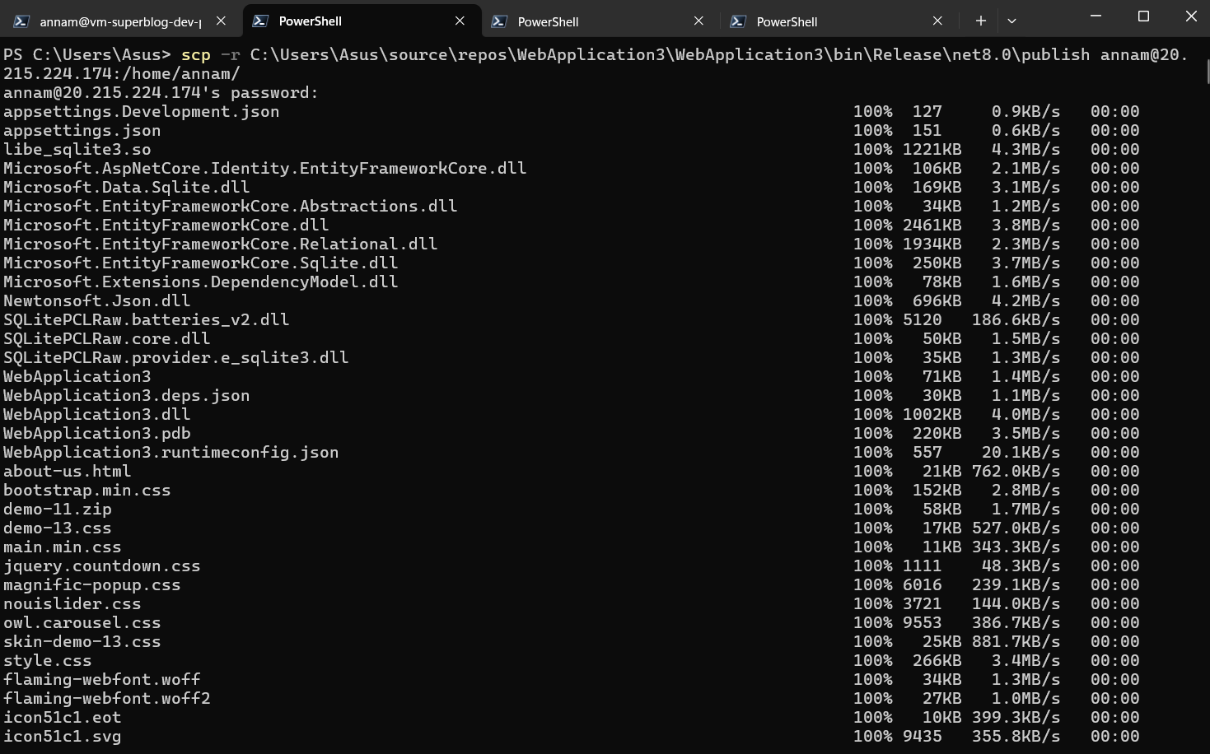

1. Використовуйте роботу з базою даних:

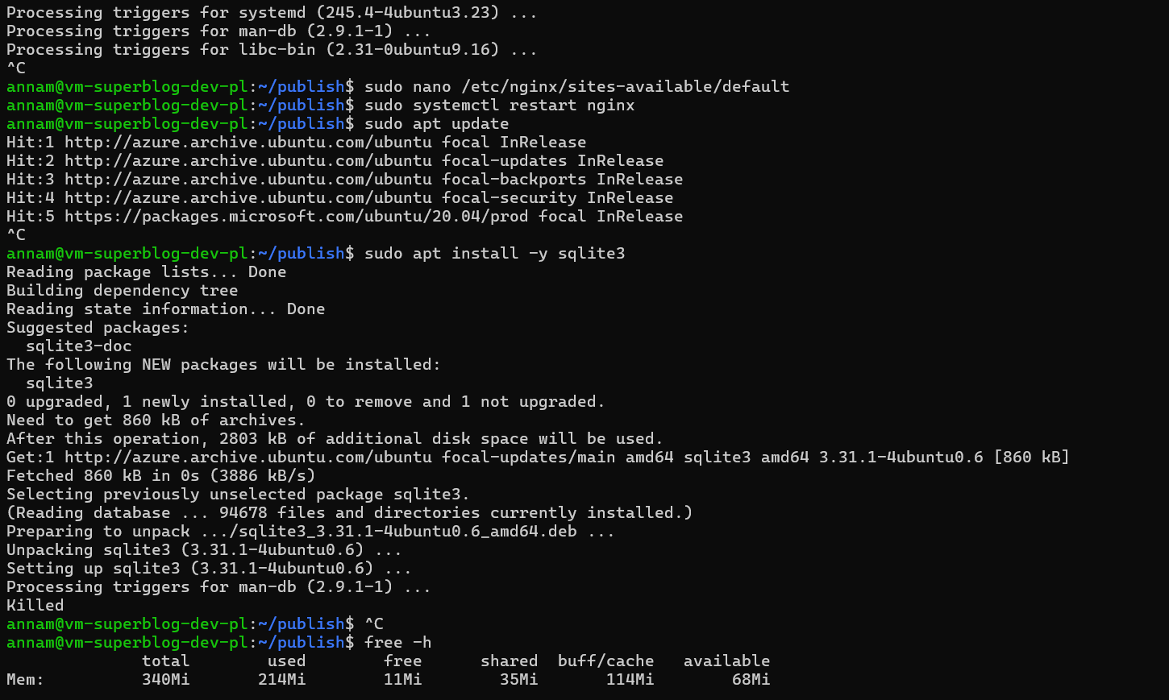

Додаток запустився на .NET 8.0, але якісь проблеми в БД з таблицею Carts

